Правонарушение
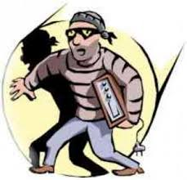
Правонарушения совершаются людьми, а не силами природы.

Правонарушение – это

- противоправное
- общественно-вредное деяние
- действие или бездействие
- виновно совершенное
- деликтоспособное

- то есть способно отвечать за свои поступки

